Для вивчення хімії в 7 класі Нової української школи було запропоновано лише одна модельна навчальна програма Лашевської Г.А., тобто варіантів інших не пропонувалося. Тому мали починати саме «вибором без вибору». Модельна навчальна програма розроблена на основі Державного стандарту базової середньої освіти. Мета навчання хімії на рівні базової середньої освіти суголосна окресленим у Державному стандарті цілям базової середньої освіти та природничої освітньої галузі. Реалізація пропонованого курсу в межах циклу предметного навчання базової середньої освіти має сприяти розвитку засобами навчального предмета «Хімія» природних здібностей, інтересів, обдарувань учнів / учениць, вихованню компетентних і відповідальних особистостей, які шанують себе, родину, суспільство, довкілля, національні та культурні цінності українського народу, дбають про них, можуть свідомо, самостійно або в співпраці, здобувати й застосовувати хімічні знання і набутий досвід для:

* розв’язання навчальних і життєвих проблем;
* обирання відповідно до своїх інтересів і здібностей напряму подальшого навчання і здобуття професії;
* досягнення цілей сталого розвитку в Україні та світі;
* опанування нової грамотності.

Навчання хімії на компетентнісних засадах передбачає залучення учнів / учениць до активної самостійної навчально-пізнавальної діяльності з дослідження складу, будови, властивостей речовин, передовсім перетворень їх одна на одну, що відбуваються в навколишньому світі, критичного осмислення і безпечного практичного застосування здобутих результатів.

Цього року 7-мі класи Нової української школи Черкаської гімназії №9 працювали за змістом хімічного складника природничої освітньої галузі, запропонованим модельною навчальною програмою :

1. Здобуваємо й застосовуємо хімічні знання безпечно.

2. Досліджуємо й моделюємо речовини, механічні суміші й системи речовин.

3. Досліджуємо й класифікуємо речовини.

Потрібно організувати і провести урок так, щоб отримати максимальну віддачу від учнів. Це допоможе реалізувати поставлені задачі, виховати в учневі гідну особистість,

Особливістю вивчення хімії у школі є те, що саме хімія – це наука про навколишній світ, пізнання його і вивчення самого себе. Щоб краще володіти цими знаннями, не достатньо інформації, отриманої у школі на уроці. Потрібно самостійно вміти шукати інформацію, порівнювати, аналізувати, проводити експерименти, складати план їх проведення, робити висновки і передбачати сфери застосування набутих знань. Важливим для навчання є розвиток розумової діяльності і самоосвіти. При цьому вчитель повинен відіграти особливу роль у спрямуванні пізнавальної роботи учня, має коригувати нову отриману інформацію та аналізувати її разом із учнями та ученицями.

Виконуючи поставлені переді мною задачі, під час уроків хімії я застосовувала різноманітні методи і прийоми, які сприяють зацікавленості учнів та учениць хімічною наукою, а також пошуку хімічних аспектів у природі та побуті. Ось деякі ідеї, якими я можу поділитись:

1. Використання інтерактивних онлайн-ресурсів: залучення до вивчення матеріалу за допомогою вивчення на онлайн-платформах або робота з віртуальними моделями речовин.
2. Проведення дискусій та дебатів: сприяє критичному мисленню та аргументації шляхом обговорення та розв’язання проблемних ситуацій.
3. Групова робота: розвиває навички співпраці та комунікації шляхом виконання групових завдань, де кожен учень залучений до активної участі.
4. Урок хімії в НУШ неможливий без оволодіння учнями та ученицями певними методами пізнання, такими як спостереження та експеримент. Дослідницькі роботи допомагають не лише засвоїти матеріал, а й пізнати світ засобами спостереження та дослідження, усвідомити розмаїття й закономірності природи, роль хімії в житті людини. Все це дозволяє більш широко розвинути компетентності у галузі природничих наук, техніки і технологій.
5. Використання ігрових методів: організація й самостійне створення хімічних ігор та вікторин для заохочення учнів до вивчення, закріплення матеріалу та рефлексії.
6. Застосування мнемонічних технік: використання різних способів запам’ятовування інформації, таких як скорочення, асоціації або рими. Пропоную метод, який сподобався учням та ученицям. Я назвала його «Навчи мене». Під час використання такого методу діти мають можливість підтримати один одного, пояснити доступно, своїми словами, обраний матеріал.
7. Метод проєктів: метою та завданням проєктів є створення чогось нового. Під час дослідницько-пошукової роботи учні працюють із літературою, збирають інформацію з джерел інтернету, проводять експеримент, анкетування, складають діаграми. Саме метод проєктів сприяє формуванню основних груп ключових компетентностей учнів та учениць. Одним із завдань, що я пропонувала учням та ученицям , дати відповідь: «Для чого мені це?».
8. Створення портфоліо: цікаве завдання для учнів. Вони можуть додавати в нього результати своєї роботи, отримані протягом теми: дослідження, проєкти тощо. Портфоліо дозволяє учням відстежувати свій прогрес, порівнювати, співставляти та рефлексувати над власними досягненнями та розвивати навички самооцінки.

Саме застосування діяльнісного підходу на уроках хімії значно підвищує ефективність навчання та робить процес цікавішим для учнів.

Використовуючи діяльнісний підхід, розвиток критичного та креативного мислення, вчитель зможе реалізувати розвиток математичної компетентності, підприємливості та фінансової грамотності. Такі форми роботи розвинуть культурну, громадську та соціальну компетентності. Не менш значимим є розвиток екологічної компетентності та навчання впродовж життя. Урок хімії в НУШ – урок компетентісний, демократичний, сучасний та діяльнісний.

Наприклад, вивчаючи тему про хімічні явища ми проводили дослідження, метою якого було з’ясувати , чи можна спекти пухку паляницю без дріжджів і які знання для цього потрібні. Роботу можна було виконувати в групі або самостійно.

Діти запропонували два варіанти вирішення проблемного питання. Одна з учениць дослідила стародавні рецепти з книги «Практична кухня» Ольги-Марії Франко (Білевич). І разом із батьками випекла та пригостила однокласників смачною паляницею. Більшість дітей пішли іншим шляхом. І випікали паляницю за рецептом української футблогерки Лілії Цвіт з використанням кисломолочних продуктів та соди.

Скоштували, обговори, зробили висновки, побудували діаграми результатів дослідження.

Головним питанням сьогодення в системі нової освіти є опанування учнями та ученицями вмінь і навичок саморозвитку особистості, для того щоб кожен з дітей вільно почував себе у будь-якій життєвій ситуації та вмів у подальшому реалізувати себе, що значною мірою досягається шляхом впровадження інноваційних технологій у процесі навчання, саме завдяки програмі Нової української школи.

Моделювання: виготовлення моделей речовин

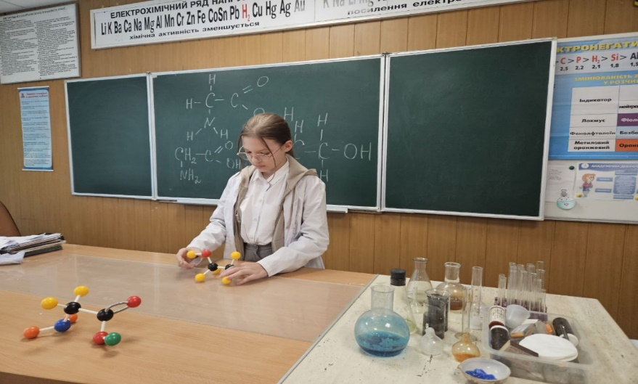

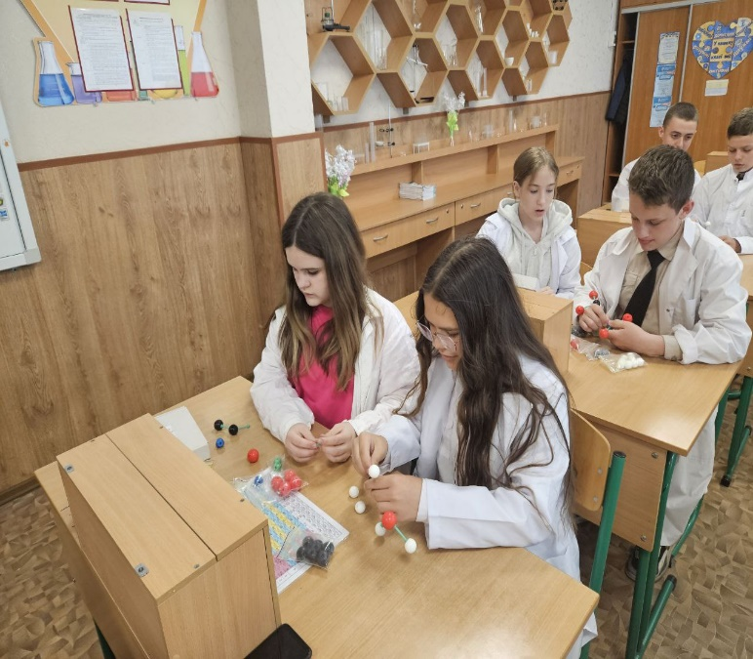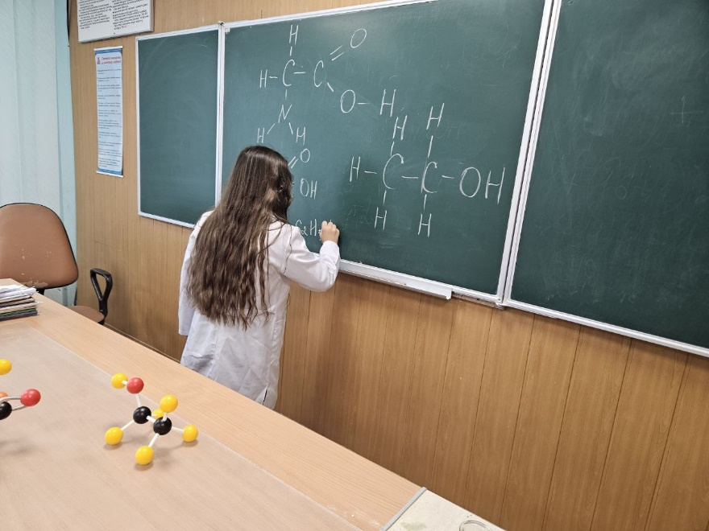

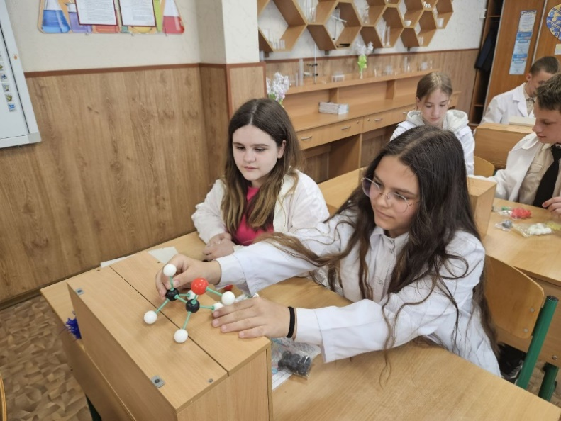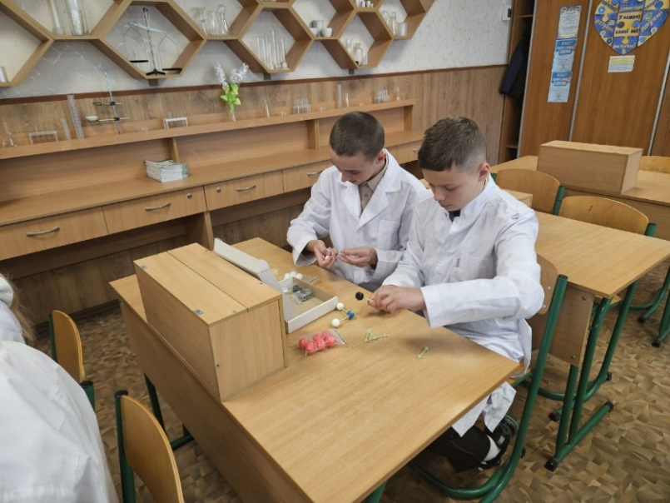

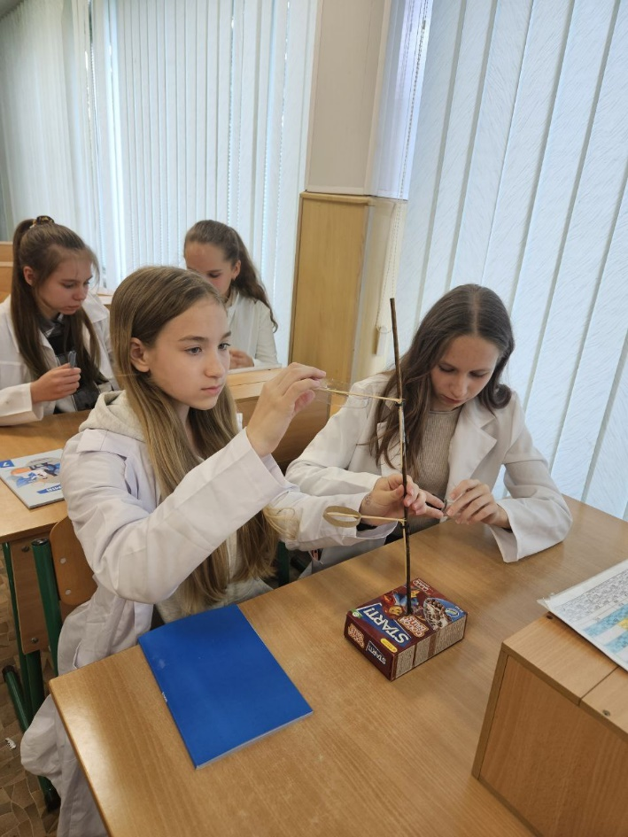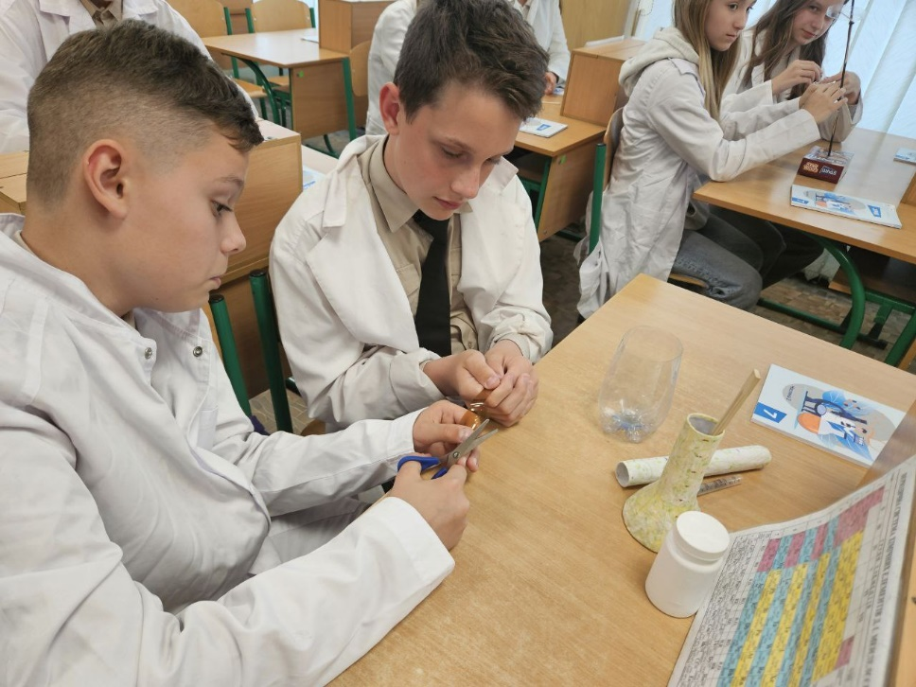

Проєктуємо і виготовляємо найпростіше лабораторне обладнання

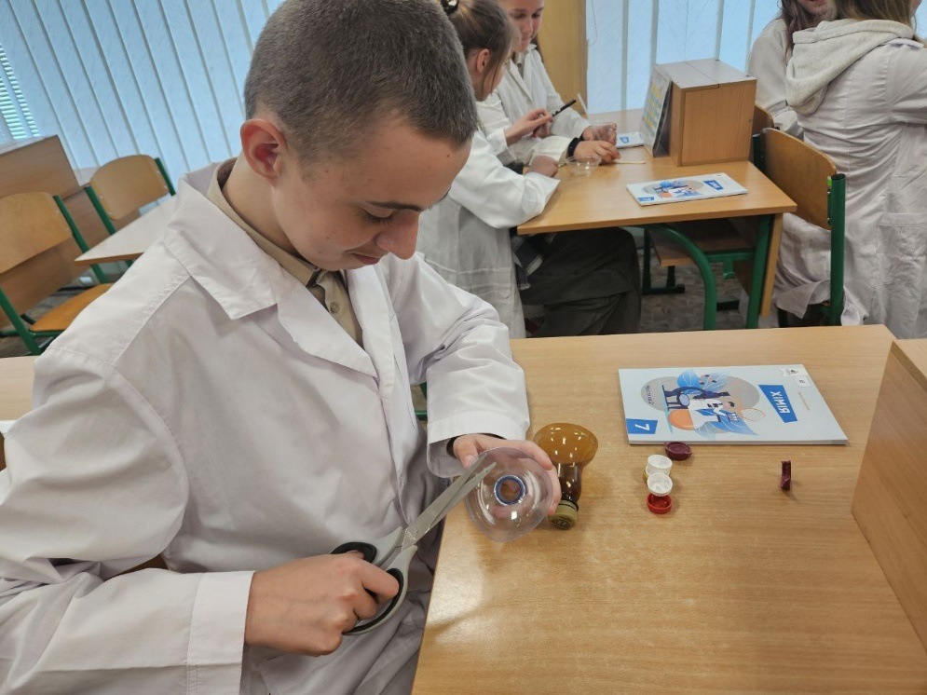

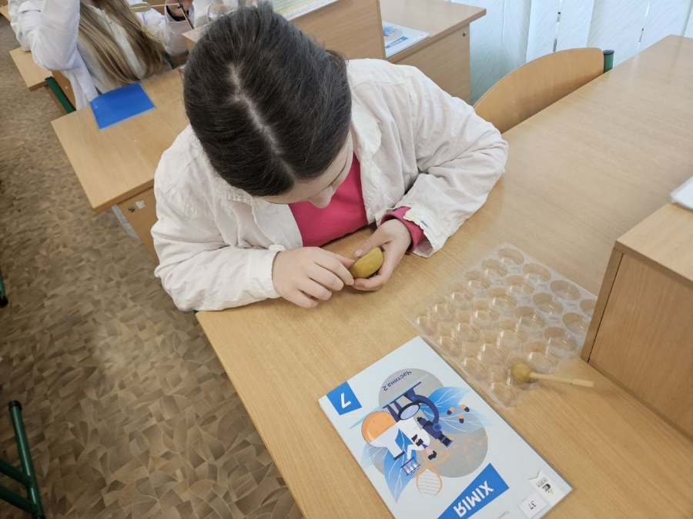

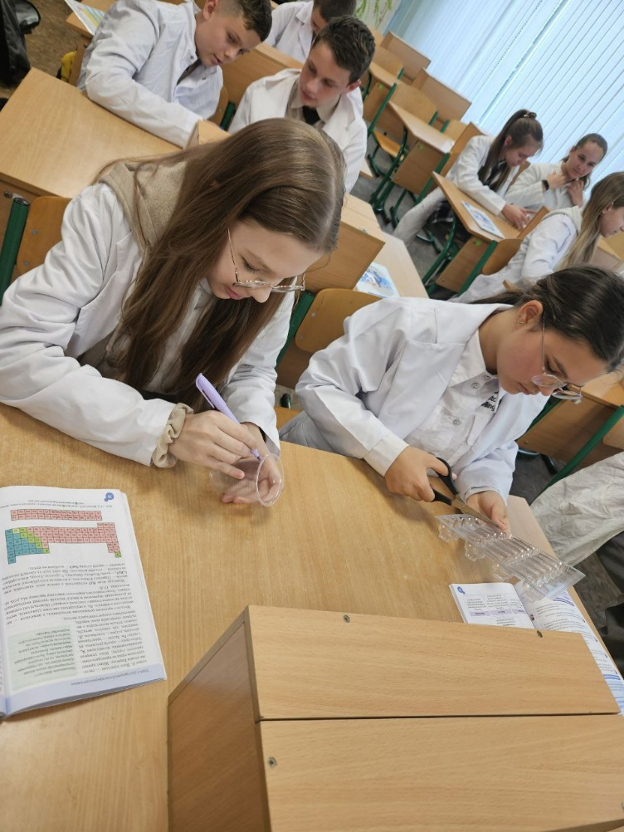

Дослідження хімічних явищ у повсякденному житті. Таємниці паляниці

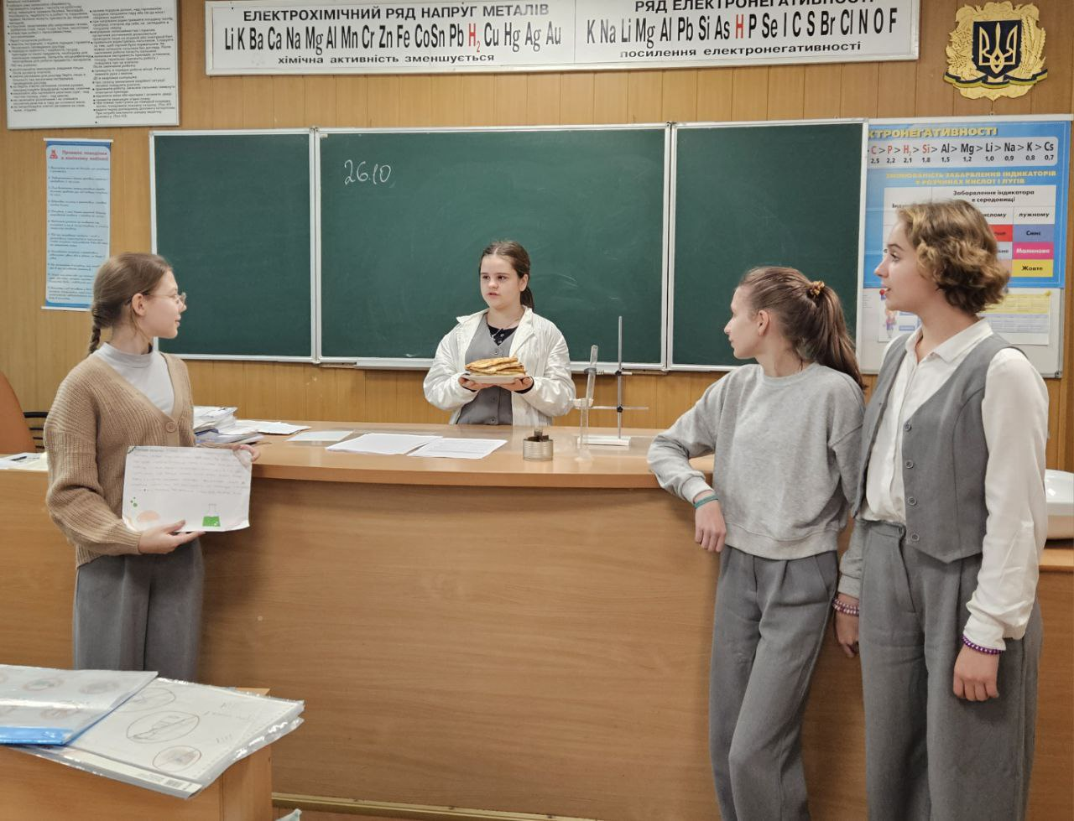

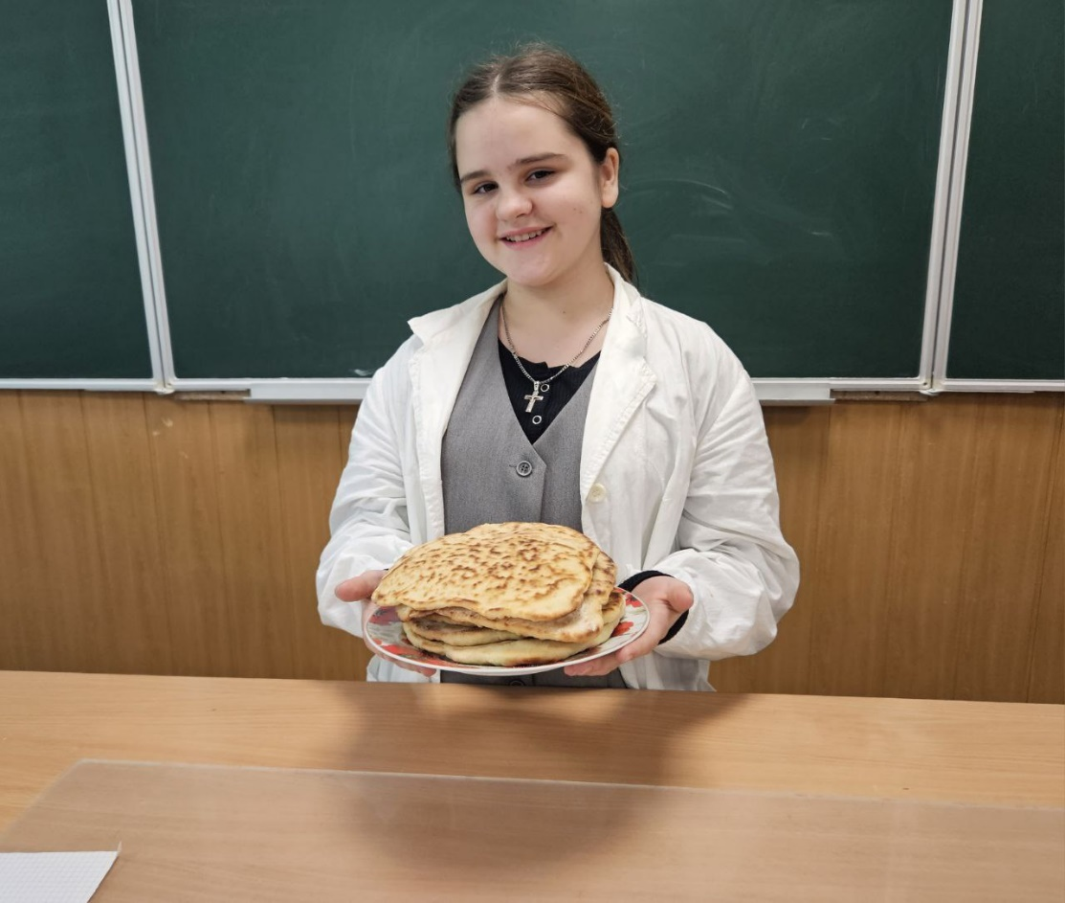

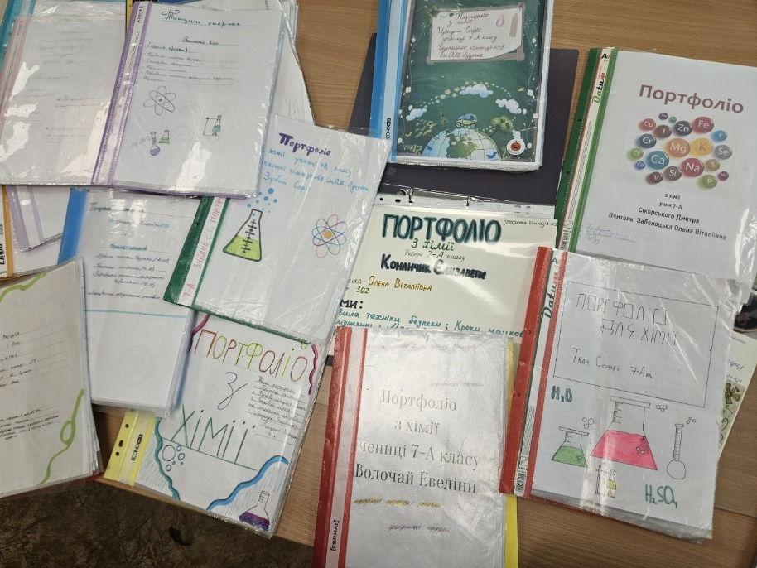

Приклади учнівських портфоліо

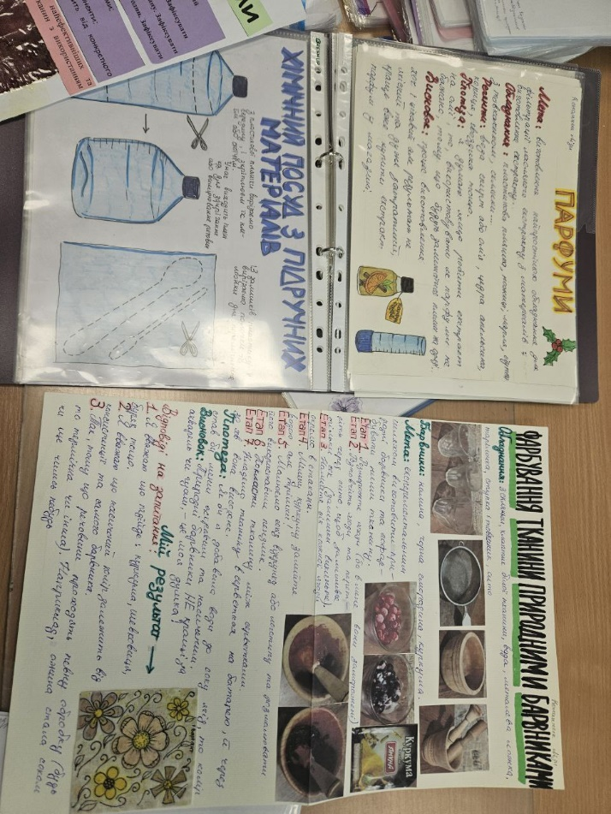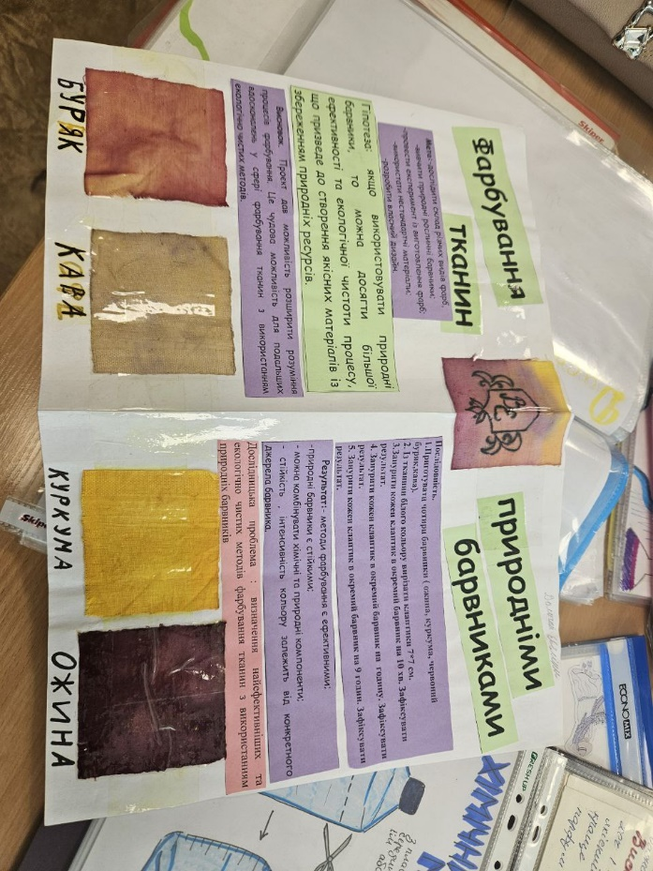

|  |
| --- |
| Конспект уроку |
| **Конспект уроку для 7 класу з курсу «Хімія»**  **За модельною програмою Лашевської Г.А.**  **Тема:** «**Проєктуємо й застосовуємо найпростіше лабораторне обладнання**»  **Мета:** розширити знання учнів про правила поводження із сміттям; сформувати розуміння нульові відходи; вміння раціонально використовувати ресурси вдома; розвивати критичне мислення, комунікативні здібності; виховувати дбайливе ставлення до довкілля.  **Обладнання:** підручник, зошит, таблиці, обладнання для демонстрації зображень та відео, набір матеріалів для практичного завдання.  **Хід уроку**  **І. Організаційний момент**  «Добрий день! Мирного неба над головою! Сонячного дня! Віримо в перемогу!! Слава Україні!!!»  **ІІ. Актуалізація опорних знань, мотивація навчальної діяльності.**  - оцініть свій настрій та налаштування на результат роботи     * подивіться на хімічне обладнання на демонстраційному столі або зображенні на екрані, згадайте назву і застосування даного обладнання виконавши вправу (поєднати назву і застосування обладнання з зображенням):  |  |  |  | | --- | --- | --- | | **Назва обладнання** | **Зображення обладнання** | **Застосування обладнання** | | 1. чашка Петрі |  | А) відокремлення нерозчинної речовини | | 1. лійка |  | Б) зберігання речовин | | 1. скляна паличка |  | В) вимірювання невеликого об’єму рідини | | 1. хімічна склянка |  | Г) відбір твердої речовини | | 1. шпатель |  | Д) для дослідів | | 1. мірний циліндр |  | Е) перемішування | | 1. пляшка з етикеткою |  | Ж) захист очей | | 1. фільтрувальний папір |  | З) промивання пробірки | | 1. промивалка |  | І) фільтрування | | 1. захисні окуляри |  | К) для дослідів |  * виконайте вправу «Що почім?» (дізнайтеся середні ціни цього приладдя і запишіть їх у червоні цінники).   Проаналізувавши ціни, виявилося, що приладдя не з дешевих. Але справжні науковці не зупиняються перед викликами. Пропоную виготовити приладдя власноруч із матеріалів, що є напохваті.  **ІІІ. Повідомлення теми уроку.**  **ІV. Вивчення нового матеріалу.**   * Обговорити в домашніх групах яке хімічне обладнання можна виготовити власноруч із наявних матеріалів (кришка поліетиленова, шприц на 5 мл, баночки від йогурта, пляшка поліетиленова 0,5л, пляшка поліетиленова 2л, паличка від морозива, картон, туалетний папір, баночка від ліків, трубочки, палички для суші, пляшка від шампуня 200мл).  |  |  | | --- | --- | | кришка поліетиленова | чашка Петрі | | шприц на 5 мл | мірний циліндр | | баночки від йогурта,  пляшка поліетиленова 0,5л, | хімічна склянка  лійка | | пляшка поліетиленова 2л | захисні окуляри(екран) | | паличка від морозива, картон | шпатель | | туалетний папір | фільтрувальний папір | | баночка від ліків | пляшка з етикеткою | | трубочки, палички для суші | скляна паличка | | пляшка від шампуня 200мл,  трубочка | промивалка |  * Разом обговоріть:   (цільове призначення виробу 🡪 загальні вимого до виробу 🡪 дизайн 🡪 безпеку)   * Розподіліть обладнання, яке конструюватимете в робочих групах; * Перед виконанням роботи заповніть таблицю:  |  |  |  | | --- | --- | --- | | *Цільве призначення виробу* | *Матеріали (основні та допоміжні) інструменти для виготовлення* | *Ескіз і розміри* | | **І група**  *Пляшка з етикеткою* для … *(зберігання речовин)* | баночка від ліків, папір, ножиці, скоч |  | | **ІІ група**  *Шпатель* для … (*відбору твердої речовини)* | паличка від морозива, картон, ножиці |  | | **ІІІ група**  *Хімічна склянка* для … *(дослідів)*  *Лійка* для … *(фільтрування)* | Баночки від йогурту, пляшка поліетиленова 0,5л, ножиці, маркер |  | | **IV група**  *Захисні окуляри* для … *(захисту очей)* | пляшка поліетиленова 2л, ножиці, скоч, кольоровий папір |  | | **V група**  *Промивалка* для …  *(промивання пробірки)* | пляшка від шампуня 200мл, трубочка для коктейлів, ножиці |  | | **VІ група**  *Чашка Петрі* для … *(дослідів)*  *Мірний циліндр* для … *(вимірювання певного об’єму рідини)*  *Фільтр* для … *(відокремлення нерозчинних речовин)*  *Скляна паличка* для … *(перемішування)* | кришка поліетиленова, шприц на 5 мл, туалетний папір, трубочки для коктейлю, палички для суші, ножиці |  |  * Презентуйте виготовлене вами обладнання, оцініть переваги й недоліки вашого саморобного обладнання з промисловою продукцією. * Після презентації, зібравши з усіх виробів набір посуду й обладнання створіть рекламний слоган для створеного вами набору.   *Хімія - це наука, тому вивчаючи хімію ми повинні спілкуватися науковою мовою, щоб назвати те чим ми зараз займались науковим терміном потрібно кожній групі в загальне слово вставити літеру.*   |  |  |  |  |  |  |  |  |  |  | | --- | --- | --- | --- | --- | --- | --- | --- | --- | --- | | 1 | 2 | 3 | 4 | 5 | 6 | 7 | 8 | 9 | 10 | |  |  |  |  |  |  |  |  |  |  |   **І група** остання літера першого слова вашого виробу (А) *Пляшка*  **ІІ група** друга літера назви вашого виробу (П) *Шпатель*  **ІІІ група** перша літера другого слова назви вашого виробу (С)*Хімічна склянка*  **IV група** друга літера першого слова назви вашого виробу (А) *Захисні окуляри*  **ІІІ група** третя літера назви другого вашого виробу (Й)*Лійка*  **V група** дев’ята літера назви вашого виробу (К)*Промивалка*  **VІ група**третя літера першого слова назви вашого виробу для перемішування (Л) *Скляна паличка*  **VІ група**друга літера назви вашого виробу для відокремлення нерозчинних речовин (І) *Фільтр*  **VІ група**четверта літера першого слова або п’ята літера другого слова назви вашого виробу для вимірювання певного об’єму рідини (Н) *Мірний циліндр*  **Ми працювали, конструювали прилади в робочих …** перша літера пропущеного слова (Г) *групах*  ***Апсайклінг***означає перетворення непотребу на високоякісні продукти або матеріали без перетворення на сировину.   * Робота з підручником (прочитати текст на стр.40 про нульові відходи)   **Що таке Zero Waste?** Ідеться про *нульові відходи* — збереження всіх ресурсів унаслідок відповідального виробництва, споживання, повторного викорис- тання й утилізування товарів, паковання і матеріалів. І все це — без спалення, без забруднення земель, водойм чи повітря. Це ефективна стратегія зменшення техногенного навантаження на довкілля і негативного впливу на здоров’я людей. *Чому важливо знати цей та інші терміни й розуміти їхній зміст?* Бо це допоможе вам:  1) свідомо впливати на довкілля, ухвалювати зважені рішення для його збереження;  2) зменшувати обсяг відходів і, відповідно, негативний вплив на навколиш- нє середовище;  3) споживати стало, тобто використовувати ресурси й споживати так, щоб задовольняти потреби теперішніх поколінь, не зменшуючи можливості май- бутніх задовольняти свої потреби;  4) активно долучати інших до екологічно свідомого способу життя.   * Які ще є способи використання і перероблення матеріалів для зменшення відходів * ***Ресайклінг***передбачає перетворення відходів на нові продукти або матеріали такої самої якості. *(Використані алюмінієві бляшанки з-під напоїв можна переробити на такі самі нові, що значно дешевше порівняно з первинним виробництвом).* * ***Даунсайклінг*** передбачає перетворення відходів на нові продукти або матеріали нижчої якості. *(Наприклад, перероблення макулатури на туалетний папір чи серветки).* * **Фрісайклінг** включає обмін без грошових транзакцій непотрібними речами між людьми.   page39image81496096   * Озвучте нові слова які ви бачите на слайді? * Поясніть на вашу думку що вони означають? * Наведіть свій приклад фрісайлінгу? * Виконайте вправу 7 стр.45 підручника:   **7. Розподіліть** наведені приклади за категоріями — ре-, даун-, ап-, фрісай- клінг.  а) мій сусід вступив на хімічний факультет вишу й віддав мені книжки «Ці- кава хімія» М. Василеги, «Хімія — це цікаво» О. Бобкової, «Наука в коміксах. Хімія» Л. Гоніка, К. Кріддла; б) моя сусідка вдома власноруч виготовляє з макулатури папір, підфарбовує його харчовими барвниками, декорує засушеними пелюстками й робить по- дарункові листівки;  в) приватне підприємство дешево закуповує на фабриці текстильні неліквіди, подрібнює і використовує як наповнювач для м’яких меблів;  г) на склозаводі працює лінія з переплавляння безбарвного склобою і виго- товлення з переплавленого скла нових банок і пляшок.  **V. Підбивання підсумків роботи.**  page41image14395344page41image14397632   * Робота з текстом підручника стр. 43 – 44   Отже знання про нульові відходи важливі, вони допоможуть уникати надмірного виробництва сміття.  А чому ми говоримо про це на уроці хімії?  Хімія – це наука про речовини та їх перетворення. Щоб безпечно використовувати і утилізувати предмети, матеріали, треба знати властивості речовин – їхніх складників. Тут без хімії не обійтися!  **VІ. Рефлексія.**  *-* оцініть результат своєї роботи (на скільки **Ви** впорались?):  шкала оценок.jpg  *-* оцініть результат роботи своєї **групи**.  - оцінити свій настрій в кінці уроку    - чи змінився він? В який бік?  - назвіть нові терміни, якими ви оволоділи сьогодні на уроці.  **VII. Домашнє завдання.**   1. Параграф 7. 2. Перегляньте відео «Місто Нуль Відхододів» <https://youtu.be/jjac1pmyY6s> |

Використана література

1. <https://naurok.com.ua/konspekt-uroku-dlya-5-klasu-z-kursu-piznaemo-prirodu-za-programoyu-bidi-d-d-tema-patenti-prirodi-vinahodi-ta-vidkrittya-ucheni-prirododoslidniki-350680.html>
2. <http://yavoriv-rmk.kl.com.ua/wp-content/uploads/2024/02/KTP-HIMIYA-7-klas-2024-2025-Avt.-Lashevska-G.A.docx>
3. <https://osvita.ua/school/program/program-5-9/90173/>
4. <https://naurok.com.ua/kalendarne-planuvannya-prirodoznavstvo-za-modelnoyu-programoyu-avt-bida-d-d-gilberg-t-g-kolisnik-ya-i-307117.html>
5. <https://naurok.com.ua/novitni-pidhodi-ta-ide-navchannya-himi-v-shkoli-92187.html>